○着後手当加算額証明書の確認事項
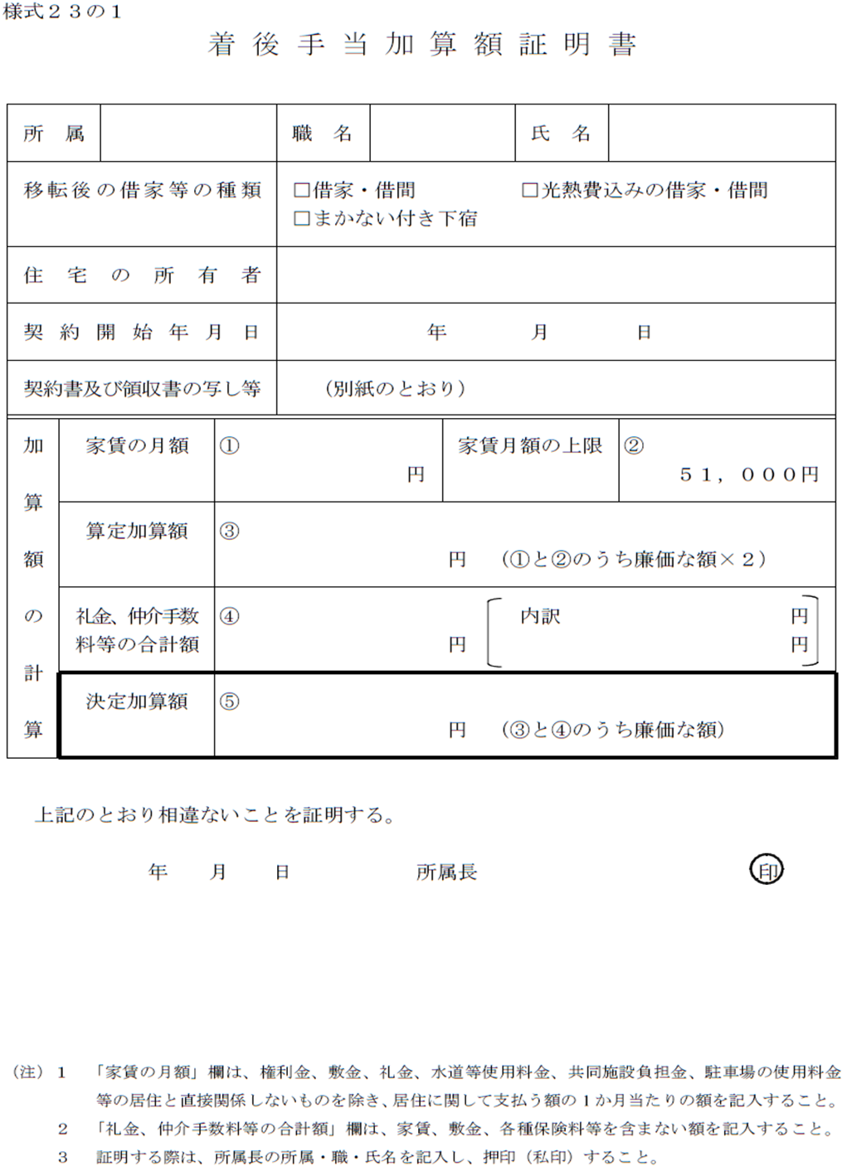
（１）
（２）
（３）
（４）

（５）

※最新の様式を使用すること
- 「住宅の所有者」（※１）欄の記載内容が、契約書に記載されているものと一致しているか。
※１ 貸主と所有者が異なる場合は、所有者を記載すること

- 「契約開始年月日」（※２）欄の日付が、契約書の日付と一致しているか。
※２ 契約締結日ではないため注意すること

- 「家賃の月額」欄の金額が、契約書の金額（※３）と一致しているか。
※３ 家賃に共益費・駐車料金等が含まれている場合は、それらを除いた額（貸主の証明書を提出）

- 「礼金、仲介手数料等の合計額」欄の金額が、契約書・領収書等の金額（※４）と一致しているか。
※４ 共益費や敷金、駐車場の仲介手数料は加算額対象外のため注意すること（家賃に係る仲介手数料の上限は、家賃月
額＋消費税）
また、割引があった場合は、その額を除いた金額が加算額の対象となるため注意すること

- 所属長の所属及び職名の記載もれがないか。また、所属長の私印が押印されているか。
